

|  |  |  |  |  |
| --- | --- | --- | --- | --- |
| ***Estudante:*** | | | | |
| ***Turma: 9A*** | ***Turno:*** | ***Data de Aplicação:*** | | ***1º Bimestre*** |
| ***Prof(a). Maiara Ricalde*** | | | ***Nota Final:*** | |
| ***INÍCIO: TÉRMINO:*** | | | | |
| ***PROVA BIMESTRAL DE BIOLOGIA*** | | | | |
| ***INSTRUÇÕES GERAIS***  1. Confira atentamente a construção da prova. Qualquer falha de impressão ou falta de folhas deve ser comunicada ao professor no prazo máximo de **15 (quinze) minutos.**  2. Inicie a prova identificando todas as páginas com seu **nome e turma.**  3. Resolva as questões nos locais correspondentes usando caneta com tinta azul ou preta. Responda a lápis somente quando determinado.  4. Utilize somente o material autorizado. É proibido o uso de qualquer tipo de corretivo; de aparelho celular.  5. Esta prova é individual. Ao término do tempo, levante o braço e aguarde o fiscal recolher a prova.  6. A posse e/ou uso de meios ilícitos para a execução da prova é(são) considerado(s) falta disciplinar grave, acarretando a atribuição de **grau ZERO.**  7. As questões indicadas com **\***são questões de desafio e correspondem a um ponto adicional.  8. Esta prova vale de **0 a 10 (dez)**  **9. Em provas de exatas é obrigatório apresentação do cálculo, para validação da questão. Caso não conste será anulada.** | | | | |

1. Poríferos são espécies marinhas, aquáticas e filtradoras que vivem fixas em substratos e que realizam uma alimentação intracelular. Estas espécies funcionam como bioindicadores ambientais. Explique por qual razão a poluição do mar pode afetar a sobrevivência dos poríferos.

_______________________________________________________________________

______________________________________________________________________

2. Sobre os cnidários, analise as afirmativas a seguir e assinale V para as verdadeiras ou F para as falsas:

I. Os cnidários são todos de vida aquática (a maioria marinha). As espécies mais conhecidas são os corais, as anêmonas do mar, as hidras, as caravelas e as medusas.

II. Os cnidários apresentam um sistema nervoso conhecido como rudimentar, ou seja, não possuem cérebro nem gânglios.

III. Os cnidários possuem células e tecidos especiais para a captura de suas presas, além de se locomoverem através da contração muscular.

a) ( ) V,V,F

b) ( ) F,F,F

c) ( ) V,F,V

d) ( ) V,V,V

e) ( ) F,F,V

3. Os cnidários podem apresentar dois tipos de formas corporais. Um destes formatos pode ser polipoide, e outro formato pode ser medusoide. No formato medusoide, este grupo apresenta tentáculos, forma côncava e se movimenta expulsando jatos de água por contração do corpo. Um exemplo de cnidário que corresponde a todas as características mencionadas é a:

a) Hidra

b) Anêmona do mar

c) Água viva

d) Planária

e) Esponja do mar

4. Os platelmintos possuem o corpo mole e o dorso achatado. A seguir, veja uma imagem deste verme achatado.

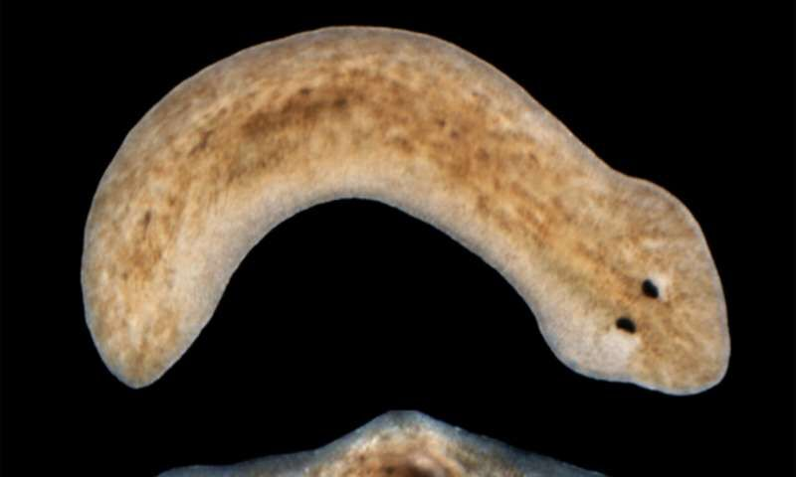

Fonte: DOL

Sobre este grupo, assinale a alternativa correta:

a) Os platelmintos são hermafroditas, possuem sistemas reprodutores femininos e masculinos em um só ser, além de serem carnívoros e se alimentarem de pequenos animais e restos orgânicos.

b) Os platelmintos são animais diblásticos, possuem tecidos, possuem boca e possuem tentáculos que são uma forma importante de defesa, além de ajudar na captura de alimentos.

c) Os platelmintos possuem o corpo mole e uma concha que funciona principalmente como forma de proteção.

d) O grupo dos platelmintos é o que possui o maior número de espécies, habitando praticamente todos os nichos ecológicos possíveis no globo terrestre. Outra característica importante é o exoesqueleto de quitina, ou seja, um esqueleto externo.

5. Nem todos os platelmintos são de vida livre. Muitas espécies são parasitas, vivendo dentro dos corpos de outros animais, causando doenças conhecidas popularmente como verminoses. Entre os parasitas, destacam-se: Schistosoma mansoni, Taenia solium e Taenia saginata. Dentre as doenças causadas por platelmintos em humanos, pode-se mencionar, respectivamente:

a) AIDS, herpes e gripe

b) Febre amarela, hepatite e dengue

c) Esquistossomose, teníase e cisticercose

d) Pneumonia, sífilis e tuberculose

e) Candidíase, catapora e resfriado comum

6. Quais desses filos é caracterizado por possuírem células urticantes?

a) poríferos

b) cnidários

c) platelmintos

d) verminoides

7. Assinale a alternativa que contenha os representantes do grupo dos INSETOS:

a) aranhas, escorpiões, carrapatos e ácaros.

b) siris, caranguejos, lagostas e camarões.

c) pepino do mar, serpente do mar e ouriço do mar.

d) libélula, gafanhoto, cigarra e pulga

e) moluscos, polvo, lula, caracóis e lesmas

8. No reino animal existem vários filos conhecidos. Os poríferos são aqueles considerados os mais primitivos. Qual a característica principal dos poríferos?

a) possuem células urticantes

b) possuem poros por todo o corpo

c) são comestíveis

d) possuem corpo achatado

9. Relacione as imagens abaixo com os respectivos grupos (filos) que as representam:

I. 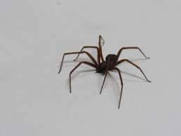

II. 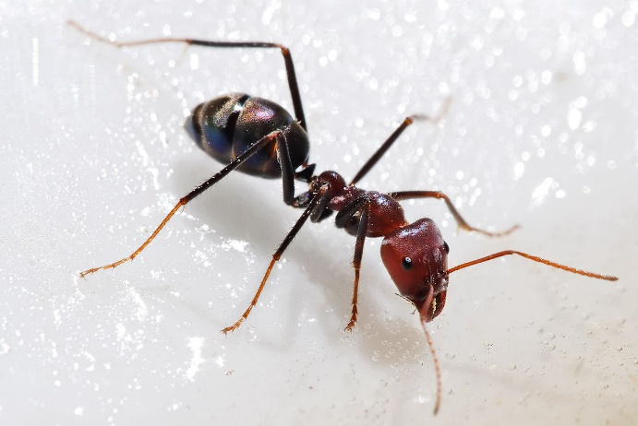

III. 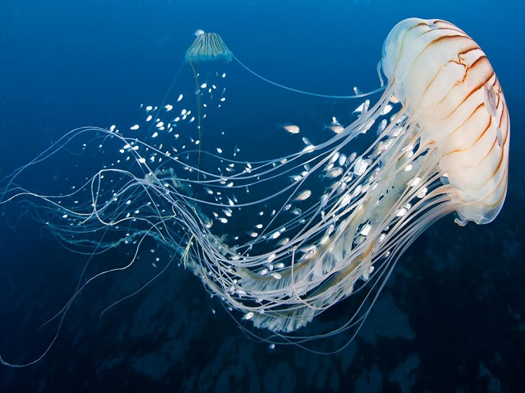

( ) Cnidários

( ) Artrópodes

( ) Aracnídeos

10. Sobre os aracnídeos e suas características, assinale V para as verdadeiras ou F para as falsas:

I. ( ) Os escorpiões fazem parte do grupo dos aracnídeos.

II.( ) Algumas espécies de aracnídeos podem possuir glândulas venosas.

III. ( ) Alguns aracnídeos são microscópicos, e outros podem ser parasitas de plantas.

a) V,V,V

b) V,F,V

c) V,V,F

d) F,V,F

e) F,F,F

11. Que nome recebe a célula típica dos cnidários que atua na defesa e ajuda na captura de presas por esses animais?

a) cnidócitos

b) cnidas

c) nematocisto

d) cnidocílios

e) cnidoderme

12. Sabemos que os cnidários apresentam duas variações em seu plano corporal, sendo os (as) ___________ sésseis e os (as) _____________ móveis.

Marque a alternativa que completa de maneira adequada os espaços da frase anterior.

a) pólipos e medusas

b) medulas e pólipos

c) antozoários e corais

d) corais e antozoários

e) corais e pólipos

13. Apesar de serem bastante conhecidos por causarem doenças no homem, apenas 20% dos platelmintos são parasitas. Como exemplo de platelminto parasita do homem, podemos citar:

a) planária.

b) tênia.

c) lombriga.

d) oxiúros.

e) sanguessuga.

14. Platelmintos são animais que se destacam por apresentarem corpo:

a) rico em anéis

b) recoberto por cutícula espessa

c) recoberto por exoesqueleto

d) achatado dorsoventralmente

15. O canal de televisão fechada "National Geographic Channel" divulgou um documentário que trata de artrópodes, indicando que o grupo dos insetos era o mais desprestigiado do reino animal, por apresentar espécies que causam repugna ao homem. Dos exemplares relacionados abaixo, o único a NÃO ser apresentado no documentário, por tratar-se de um aracnídeo, ao invés de um inseto, é:

a) o cupim.

b) o percevejo.

c) a pulga.

d) o carrapato.

e) a barata.

16. Associe cada componente mencionado ao seu respectivo grupo:

I. Abelha

II. Ácaro

( ) Aracnídeo

( ) Artrópode

17. Determine a alternativa que indica um aracnídeo e um inseto, nessa ordem.

a) Pulga e aranha.

b) Siri e lagosta.

c) Pulga e carrapato.

d) Escorpião e abelha.

e) Lacraia e escorpião.

18. Qual destes organismos é um platelminto de vida livre?

a) Tênia

b) Planária

c) Esquistossomo

d) Lacraia

19. Cite um exemplo de ser vivo que participe do grupo dos cnidários.

________________________________________________________

20. Cite um exemplo de ser vivo que participe do grupo dos poríferos.

____________________________________________________________